Масленичная
ярмарка
2015

19 и 20 февраля в нашей школе прошли Масленичные ярмарки, организованные учащимися, их родителями и учителями старших и младших классов. У покупателей глаза разбегались от обилия предлагаемых товаров: блинов с разными начинками, выпечки, сувениров и сладостей. Собранные деньги пойдут на закупку нового оборудования для библиотеки. И вот какие результаты торговли получились.
Начальные классы собрали 20 тыс. рублей.
I место - 2а
II место – 2б
III место -3в и 3г
Старшие классы выручили 12 тыс. рублей.
I место – 5в
II место – 7б
III место – 8а

Поздравляем победителей!
Благодарим учеников, учителей и родителей!
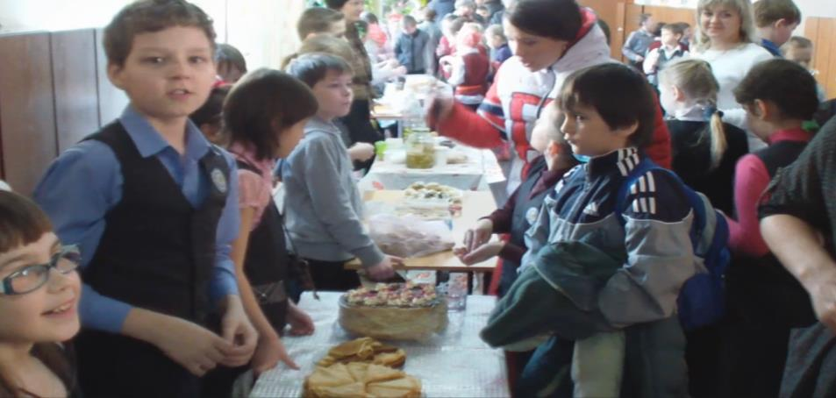
А старшие классы еще вышли на улицу и сожгли чучело – попрощались с зимой до следующего года.
